太阳能发电技术的研究进展
硅太阳能电池发展最早。虽然技术上最成熟，但是仍然有不少研究和开发工作，一方面希望进一步提高转换效率，另一方面希望进一步降低成本。一个思路是在几何结构E想办法。图6是一种细条型结构(Sliver)硅太阳能电池。该结构的基本思想是将二维平面型的受光面变为三维的立体型受光面。一个硅片上可以制作几千个细条。据报道，该结构在同样尺寸下可以将受光面积增大10～30倍。图7是另外一种方案，将材料制备成双面的太阳能电池。该结构在接收直射太阳光的同时，还接收从地面反射和散射的太阳光。当然，聚焦光学系统也可以用于硅太阳能电池，以提高辐照密度，减小硅片的面积。但是对于硅，聚焦比不能太高。辐照密度提高对转换效率的作用，对于工作温度较低的硅器件会较早地趋于饱和，并随之下降。据报道用于硅太阳能电池的聚焦比一般为30～50倍;而用于Ⅲ一V族太阳能电池的聚焦比一般为500 1000倍。聚焦型太阳能电池成为近几年来研究开发的热点。
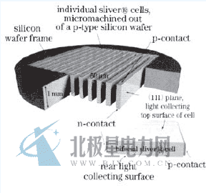
图6 Sliver结构硅太阳电池
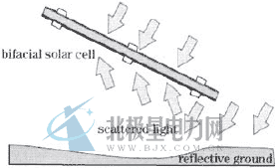
图7 双面太阳能电池
另外一种受到广泛重视的方案是薄膜型电池。其中的光电转换材料可以采用无定刑硅、多晶硅或微晶硅。有一些研究工作以开发Ⅳ一Ⅵ族半导体材料为目标，用CdTe作为有源区，配合CdS，ZnO等材料构成异质结。另外一种受到广泛关注的材料是铜一铟一硒合金(CISCopper-Indium—Selenium)，铜一铟一镓一硒合金(cIGS)，或Cu。ZnSn。。这些材料都可以用薄膜制备方法，如射频溅射、真空蒸发等，沉积在玻璃基板，甚至柔软的基板上。铜～铟一硒材料资源相对来说很丰富，制备也比较简易。虽然转换效率低于单晶硅，但是相差也不是很多。据报道，CulnGaSe电池的转换效率已经达到19.2%，离开单晶硅电池24.7%的记录不太远，而成本要低得多，从大面积推广应用考虑，很值得重视。此外还有许多新型材料在研究、开发和探索之中，其中包括有机聚合物材料和染料敏化的聚合物。它们的转换效率远低于硅和Ⅲ一V族材料，但足其成本也远远低于半导体材料。而且可以制备柔软底板的大面积电池，适合于在各种不同形状的建筑物上铺设。在Ⅲ一V族材料方面。氮化物半导体高温性能优异，不同配比组合可获得很宽的禁带宽度调节范围。图2(b)显示的就是以Ge-Si合金，Si和InGaN三种材料构成的图8几种主要的太阳能电池转换效率的发展进程三重结电池。虽然红外长波边的能量稍有损失，但Fig&middot;8 Efficiency improVement progress of seVeral属于太阳能光谱中能量较弱的边缘区域，影响较小。
图8是被许多文献引用的各种太阳能电池转换效率30年来发展的汇总‰引。可以看到，从效率的角度，最高为多苇结Ⅲ一V族材料，下面依次为单晶硅、薄膜技术和有机聚合物。文献[8]报道，2006年光电池转换效率的世界记录是锗基三重结的40.7%;2007年报道为42%;预期2009年将达到45%。
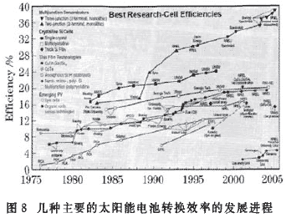
光电池材料是太阳能发电的基础。科学和技术的发展没有止境，新概念的太阳能电池材料和结构也在不断探索之中。图9(a)是一个新概念的光电池凹3。在宽带材料中EII A@间能带，太阳能的长波光子将电子激发到中间能带，随后又被长波段光子激发到导带中;短波光子将电子直接从价带激发到导带上去。这样就扩大了光电池的光谱响应范围。另一个新概念是对短波长光子用频率下转换方法，一个高能光子变为两个低能光子，再用窄禁带的半导体材料作光电转换，如图9(b)所示。
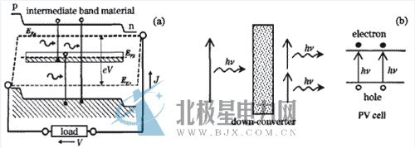
图9 （a）利用中间带概念的光电池；（b）利用频率下转换概念的光电池
此外，纳米材料在太阳能电池方面的应用也在探索之中。图lO(a)是纳米线太阳能电池的一个方案L 21。图中圆柱体表面为n型半导体，芯子为P型。无数纳米线构成表面积巨大的光电池，充分吸收太阳光。文献报道，在硅衬底的纳米金球阵列上可以生长直径数十纳米，长度达数微米的硅纳米线。还有报道用ZnO制备的Nano fibrils材料。图10(b)是一种级联量子阱结构的概念设计n⋯。该结构中，有小带隙阱中的子能级对，还有大带隙垒的带问能级，包含了多种不同能量差的能级，具有宽的吸收谱。
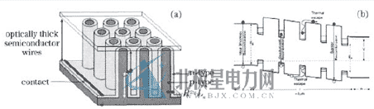
图10 （a）纳米线太阳能电池的概念；（b）级联量子阱太阳能电池的概念
随着能源技术和产业浪潮的高涨，无论在物理上还是在技术上，太阳能电池将会取得目前想象不到的大突破和大发展。
4产业发展趋势和讨论
据估计，全球可再乍能源中，水电为0.9 TW，风能为2 TW，生物能(Biomass)为5～7 TW，而太阳能为50～1500 Tw。可见太阳能利用的巨大潜力。太阳能的利用有多种途径。太阳能直接加热的应用，已经进入千家万户。太阳光通过光导纤维为大型建筑提供照明，已经开始成为低能耗绿色建筑有吸引力的方案。太阳能电池为航天器提供能源，技术含量更高。限于民用太阳能电池发电的相关技术，本节拟再补充提供一些产、世发展状况。太阳能电池发电的前景是肯定的。但是作为新型能源，它处于什么阶段、什么地位，还决定于经济效益的估计。光伏电能的综合成本目前还是比较高，估计为$5.42/Wp;而目标要降到$1.00/Wp以下心。这里的Wp是指午间理想阳光条件下的功率。要降低PV电能价格，必须首先降低太阳能电池组件的价格。图17显示组件(模板)成本和年产量在2000年以来的发展，和未来10余年的预测。可以看到，价格随着产量增大而下降，到2020年组件成本叮降到$0.9/w，而产量将达55 GW。图18为[15]计算和预测的太阳能电价。他们设定的目标电价为每度(kW—h)7美分。而目前的太阳能电价为28美分。通过改善阳光跟踪技术，可以降低到1/1.4;通过降低光学系统成本，可再降一半;而通过提高太阳能电池的效率，可以降到1/1.5。总计降低4.2倍，到低于每度7美分。图18显示了聚焦型多重结和平板单晶硅两种太阳能电池的经济预测。可见2007～2008年间两者基本相等，再往后，前者将越来越占优势。图19给出一个对PV电价和美国电网电价在2006～2020年间的变化的估计。2006年美国常规电价为每度8美分，而PV电价在每度25～30美分范围。估计到2013～2016年期间，PV电价可降低到15美分以下，与卜涨后的电网电价相当。到2020年PV电价将降到10美分，而常规电网价格将涨到15～20美分。这时，太阳能发电与常规电能相比，就具有很大的优势了。因此，太阳能发电受到美国、日本和欧洲各国的极大重视。图20是世界各国和各地区1988～2003年间太阳能发电量的统计。可以看到近十年来以指数增长的态势发展。
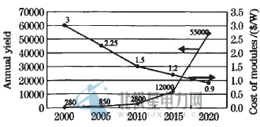
图17 光电池组件Module的产量和价格变化与预测
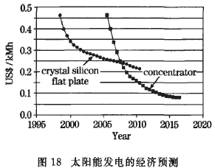
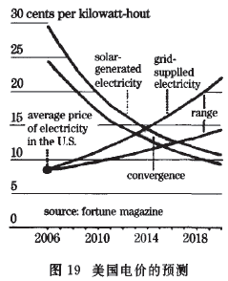
欧洲若干年前就制定了计划，动员欧盟各国科学家和产业界共同研发PV技术。日本在政府优惠政策的鼓励下，PV产业在国际上处于领先地位。2008年北美太阳能会议《Intersolar NorthAmerica Conference))上统计，最近1～2年成立新公司120家，其中55%在美国。PV市场规模估计为200亿美元，并以每年40%的速率增长。2008年德国装备了1500 Mw新发电设备，为世界领先。美国紧随其后，计划到2012年的安装容量为1800 MW。图21为一个太阳能发电厂的外貌，可以看到PV产业的发展规模。太阳能发电在我国也已经受到了一定的重视，但是技术和产业的发展水平远远低于国际发达国家。图22是我国历年来生产量和在国内安装的PV发电量的统计。2006年我国生产量为369.5 MWp，在世界总生产量(～1 GWp)中占有相当大的比例。但是大部分为出口，国内年安装量只有15 MWp，2006年累计装机容量仅为85 MWp。据2008年国际太阳能光伏大会暨(上海)展览会的报道，2007年世界太阳能电池产量为4000 MWp，中国产量达1088 MWp。居领先地位。但是2007年国内安装量仅为20 MWp，累计为200 MWp。与伞球总量相比，比例很低。而且，据报道，不少大型PV工程还是由国外公司在我国建造的。我国是一个能源消耗大国，可再生能源的开发迫在眉睫。太阳能发电的技术和产业，我们要急起直追。从本文调研的资料可以看到，一是要充分重视基于Ⅲ一V族化合物半导体的多重结太阳能电池的研究和开发;二是要充分重视聚焦型太阳能发电设备的研究、开发和工程化应用。
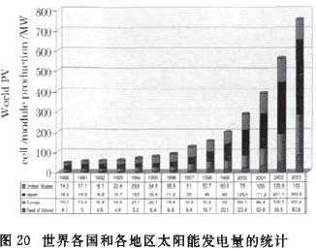
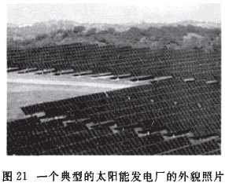
太阳能发电的报道和资料十分丰富。从本文调研的资料可以看到：1)太阳能电池的研究发展，是太阳能发电的基础。基于Ⅲ一V族化合物半导体的多重结太阳能电池，是近几年的研究和开发的热点，值得引起重视。2)要充分重视利用光学聚焦系统提高太阳能转换效率技术的研究、开发。这一技术也是提高总体经济效益的有效途径。3)应用需求是技术发展的基本推动力。要重视太阳能发电没备的研究、开发和工程化应用，其中包含相关的检测和标准化技术、电力摹础设施的建设，也需要政策上的研究和支持。当然，作者们没有直接从事过相关的研究和技术工作，与太阳能发电领域丰富的原始文献相比，本文仅仅是对近年来该领域研究进展的一个概括，希望能够为感兴趣的读者和同行们提供一些帮助。
来源：《中国激光》

